โปรแกรม : ZHR_HTHCTX50N_DL

ใส่เงื่อนไข ดังนี้

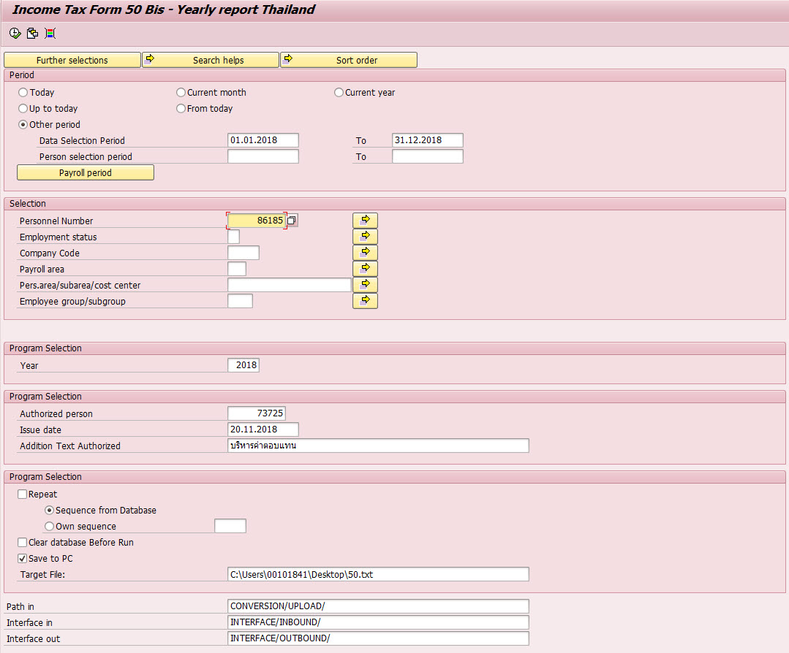

ตัวอย่างข้อมูลพนักงานพ้นสภาพที่ดึงข้อมูลไม่ถูกต้อง   
1. 86185 ( เงินได้ : 332,477.08 / ภาษี : 1,458.6 )   
2. 102988 ( เงินได้ : 157,183.80 / ภาษี : 0 )  
3. 73083 ( เงินได้ : 1,146,622.74 / ภาษี : 76,073.45 )